**프로젝트 #1**

**제 목: 실습 및 면모델의 경사 하강법 구현**

1. **프로젝트 자체 평가(본인 평가)**

**① 완성도 및 성실성( 20점 ) : 상(20)( V ) / 중(18)( ) / 하(16)( )**

1. **프로젝트 외부 평가(교수 평가)**

**① 과제 #1의 완성도( 10점 ) : 상(10)( ) / 하(7)( )**

**② 과제 #2 완성도( 40점 ) : 상(40)( ) / 중(35)( ) / 하(30)( )**

**③ 보고서 작성 성실성( 30점 ) : 상(30)( ) / 중(26)( ) / 하(22)( )**

**④ 제출일 미준수로 인한 감점( -20점 ): 제출일 미준수(-20)( )**

**소계: ( ) 점**

**※ 총점: ( ) 점**

|  |  |
| --- | --- |
| **과 목 명:** | **Deep Learning**  **Network Design Application** |
| **학 과:** | 소프트웨어공학과 |
| **학 번:** | **4102210009** |
| **성 명:** | **이동훈** |
| **제 출 일:** | **2022년 5월 10일(화)** |

문제 해결과정

1. 훈련 데이터 정의

X0, X1은 키와 몸무게 T는 키로 훈련 데이터셋을 정의하였습니다.

1. 평균제곱오차 함수 정의

나이와 몸무게에 따른 키의 예측모델을 만들기 위하여 mse값을 구하는 함수와 편미분하여 기울기와 절편을 구하는 함수를 정의하였습니다.

1. 학습과정 디버깅

초기 데이터를 3차원 벡터로 정의하고 학습률을 0.0001 반복수는 최대 1,000,000회 eps는 0.05로 하여 학습을 실시하였습니다. 학습률에 평균제곱오차 값을 곱하여 기존 데이터를 갱신함에 따라 기하급수적으로 오차가 줄어드는 것을 결과창에서 확인하였습니다.

1. 학습결과 확인

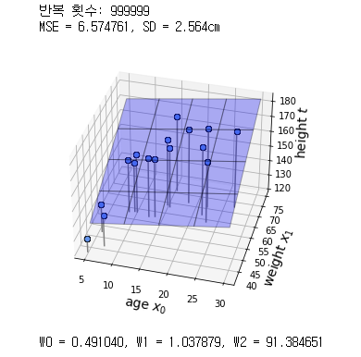

학습결과가 위와 같이 확인되었습니다.

반복횟수가 100만회 진행되었고 평균제곱오차값은 6.57 표준편차는 2.564cm입니다. 위의 결과로 T = 0.49104x0 + 1.037879x1 + 91.384651로 예측모델을 구했습니다.

제공해주신 답과 근사한 값이 도출되었지만 일치하는 답을 구할 수는 없었습니다. 해당 내용은 수업 후 질문 드릴 수 있도록 하겠습니다.

1. 전체 코드에 대한 스크린샷

보고서에 작성한 코드는 디버깅용을 캡쳐하였습니다. 제출용 코드로 스크린샷을 첨부하겠습니다.

